白碱滩区康宁春和园小区北侧华丽变身绿地，生态文明建设添新彩

在白碱滩区康宁春和园小区北侧，一个曾经无人打理的裸露空地经过整治改造，如今已经焕然一新，成为了生态文明建设的新亮点。这场“变形记”不仅改善了居民的生活环境，也为城市的绿色发展注入了新的活力。

一是多措并举，进行清理整治。利用垃圾清理车，将原先堆放的垃圾进行清运，对垃圾场进行了全面彻底地清除，填平，并将此处规划成绿地，并将原先垃圾场残留石块进行清理，硬质土壤翻新，特地运来适宜苗木生长所需的优质土壤填平地面，给绿植创造良好的生长环境。

打好“地基”后，绿化养护人员齐上阵，运来紫穗槐、榆树等一棵一棵的栽种下去，过程虽然辛苦，但一想到业主们的居住环境会因此得到改善，大家干劲十足；路过业主纷纷点赞。此次整治改造的空地面积达到了约5000平方米，整治工作包括了垃圾的清运、场地的填平、土壤的翻新，以及优质土壤的铺设，为绿植的生长创造了良好的条件。绿化养护人员辛勤工作，种植了3000株紫穗槐和100棵榆树，同时铺设了300米的绿化主管线，确保了新植树木的水分供应。

此外，为了满足居民的实际生活需求，部分空地被改建为停车场，面积达437.25平方米，同时铺设了290多米的人行道、271米的石子路和375米的植草砖。这些改造措施、这些细节的改变，不仅提升了周边环境，更让我们看到了城市的美好变化，也体现了城市规划治理水平的提升和人居环境质量的改善。

通过此次整治改造，使该地不仅成为了城市生态的一部分，也为居民提供了更加宜居的环境。白碱滩区住建局表示，他们将继续加强日常巡查和后续管养，确保新栽绿植的成活率和景观效果，让这片曾经无人打理的空地真正成为居民心中的绿地。

这一整治改造项目，是白碱滩区在生态文明建设道路上迈出的坚实一步，也是城市发展中人与自然和谐共生理念的生动实践，更是对民生实事要求的坚决落实。随着更多这样的项目实施，我们有理由相信，白碱滩区的明天将更加美好。

整改前

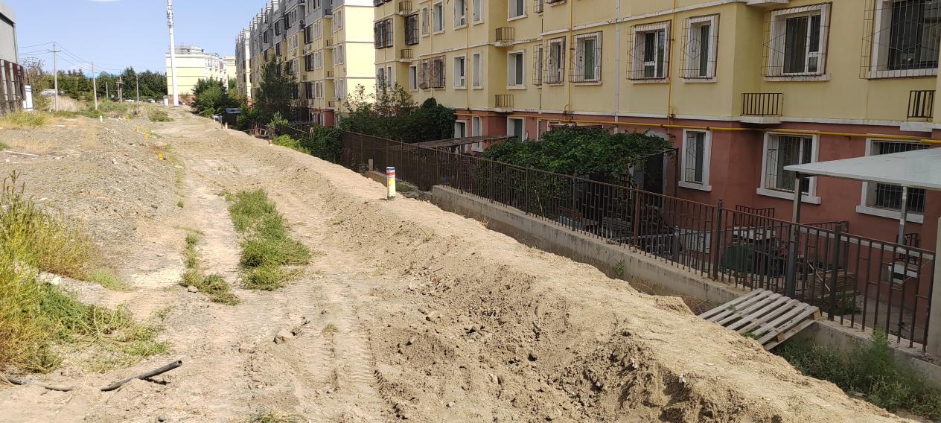

整改后

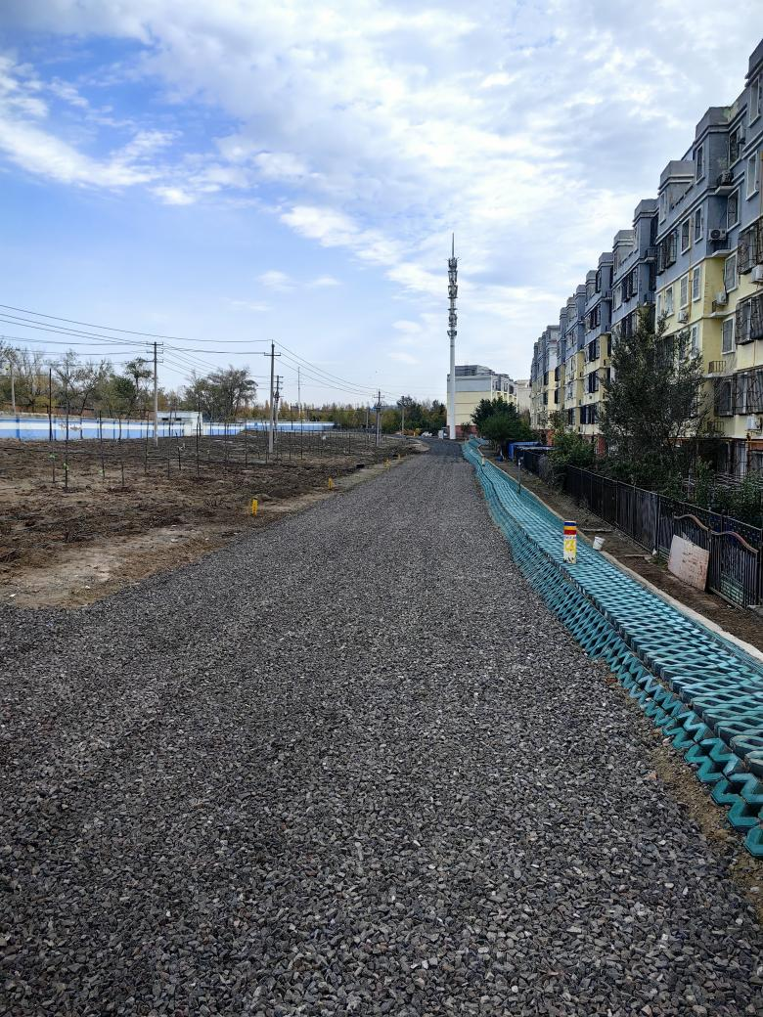

整改前

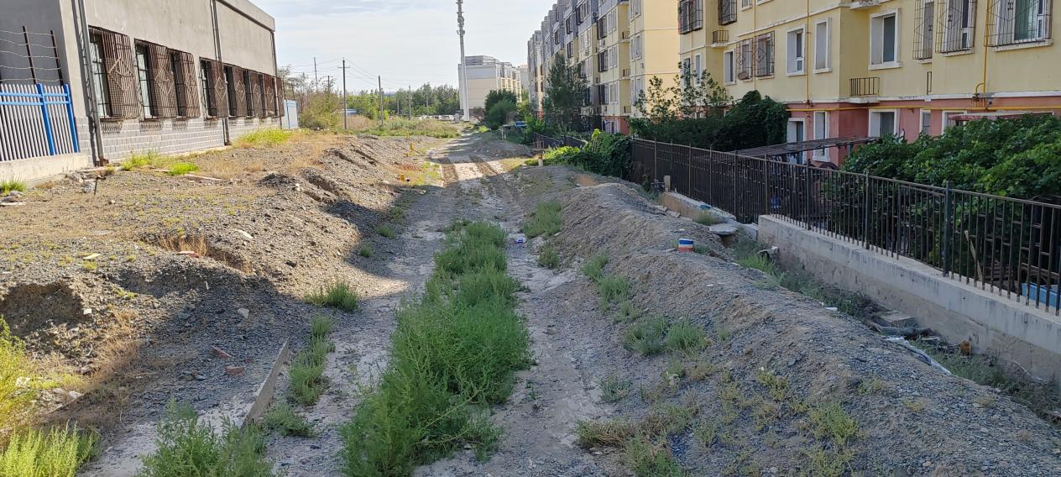

整改后

